Техническое задание
в информационной системе 1С Предприятие УПП
Тема: Создание отчета, на базе существующего справочника «Внутреннее производство».
Краткое описание: Создание отчета, позволяющего в режиме реального времени осуществлять количественный контроль за комплектующими, производимыми во внутреннем производстве и имеющим установленное значение точки заказа со способом определения «Фиксированный».
А именно: Контроль количества комплектующих на складе, в числовом и процентном выражении.
Обоснование экономической целесообразности: Реализация данного отчета в системе 1С УПП позволит оперативно реагировать на рост/падение комплектующих и позволит не допустить в дальнейшем профицит/дефицит продукции на складе.
Общий вид и описание табличной части отчета:
Отборы:
Период
На дату
Номенклатура
Тех. Карты

Общий вид табличной части:

ВАЖНО: При открытии – процент укомплектованности и среднемесячный расход – должны быть скрыты в уровне группировки.
Где:
Номенклатура – подтягивается номенклатура из справочника «Внутреннее производство» с установленным складским запасом (Точка заказа со способом определения «Фиксированный»)
Утвержденный страховой запас – актуальное (последнее, перед значением в ячейке «На дату» значение из документа «Установка значений точки заказа» для соответствующей номенклатуры)
Среднемесячный расход текущий – величина среднемесячного расхода, взятая из последней записи, относительно значения «На дату», регистра, ежемесячно формируемого по обработке «Методика закупки комплектующих» (ля складов «Основной» и «Основной Тюмень»)
Минимальный остаток на складе - величина, рассчитываемая, как:
(Установленный страховой запас-средний расход в месяц)*0,75
Максимальный остаток на складе – величина, рассчитываемая, как
Установленный складской запас *1,15
Утвержденный свободный остаток на складе: Текстовое поле. Величина, равная диапазону между минимальным и максимальным остатком на складе.
Поля «По месяцам», в зависимости от установленного в отборах периода:
Значения для предыдущих месяцев – берутся как среднее значение за все дни месяца, значения для текущего месяца берутся согласно значению в поле «На дату».
Количество: Свободный остаток на первый день месяца/текущую дату (исходя из настроек)
Итоговый процент укомплектованности: величина, рассчитываемая, как среднее значение между выведенными величинами, выраженная в процентах (где: 0 – 0%, 0,5 = 50% и 1 = 100%). Данная величина, для каждого месяца рассчитывается, как среднее значение между ежедневным средним значением величин свободного остатка на складе, выраженных в процентном эквиваленте. Для текущего месяца – только относительно прошедших дней с начала месяца и до текущей даты.
Т.е., если на 01.09 процент укомплектованности составлял 24%, на 02.09 35%, на 03.09 50%, на 04.09 15%, то, % укомплектованности по состоянию на 05.09 берется, как средняя величина между указанными процентами. Исходя из вышеизложенного необходимо предусмотреть возможность ежедневного сохранения данных по укомплектованности склада в регистр.
Оценка укомплектованности (поле под %) рассчитывается следующим образом:
Если значение свободного остатка на первое число месяца (текущую дату для текущего месяца) меньше величины минимального остатка на складе, то выводить значение = 0
Если значение свободного остатка на первое число месяца (текущую дату для текущего месяца) больше величины: Складской запас установленный + средний расход в месяц, но меньше величины максимального остатка на складе – выводить значение, равное 0,5
Если значение свободного остатка на первое число месяца (текущую дату для текущего месяца) больше величины минимального остатка на складе, но меньше величины максимального остатка на складе – выводить значение, равное 1.
Реализовать следующее условное форматирование:
Для значений, равных 0 = красный фон, красный текст.
Для значений, равных 0,5 = желтый фон, желтый текст (охра)
Для значений, равных 1 – зеленый текст, зеленый фон.
Все расчетные величины округлять до целого значения, отрицательных величин быть не должно т.е если при расчете получается отрицательное число, то принимать значение, равное 0.
Важно: Для каждого месяца, рассматриваемого в предыдущем периоде, необходимо производить оценку коридора и свободного остатка относительно значений, актуальных для того периода. Т.е., при формировании отчета в сентябре 2019 года, оценку свободного остатка, например, для июня 2019 года, следует производить относительно установленного значения точки заказа со способом определения «Фиксированный» предшествующего 01.06.2019, и среднего расхода, записанного по состоянию на 01.06.2019. Если значение установленной точки заказа отсутствовало – то и расчет производить не нужно.
Соответственно, для более адекватного понимания указанных выше величин – необходимо через дополнительный уровень группировок реализовать для каждого месяца расшифровку со значением среднемесячного расхода. При открытии – данные значения по умолчанию должны быть скрыты. При двойном нажатии на процент укомплектованности – выводить табличную часть с расшифровкой по ежедневному % укомплектованности на складе.
Если отчет формируется по состоянию на какую-либо дату в прошлом – то оценку свободного остатка на складе производить по состоянию на дату формирования для соответствующего месяца, а не на первое число месяца.
Также необходимо реализовать возможность формирования данного отчета на любой период времени в прошлом.
Необходимо реализовать вызов данного отчета из справочника «Внутреннее производство»
Доработка справочника «Внутреннее производство»
Необходимо доработать табличную часть в иерархии справочника «Внутреннее производство» и добавить туда столбец, в который необходимо ретранслировать текущее среднее значение по укомплектованности склада комплектующими для соответствующей группы номенклатуры, а также всех элементов, находящихся на разных уровнях группировок. Поле необходимо добавить справа от столбца «Можно зарезервировать».
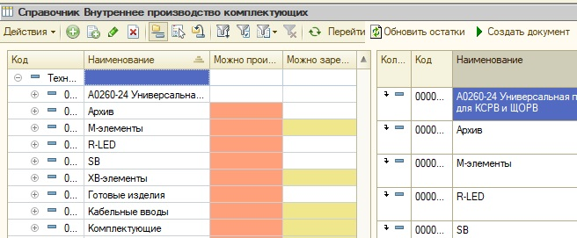
Соответственно, для каждого уровня иерархии необходимо выводить средний % укомплектованности согласно данным по нижестоящим элементам иерархии. Для нижестоящих элементов – данные по иерархии рассчитывать, как среднее значение по вложенным нижестоящим элементам иерархии.
Т.е.:
Для папки «M-элементы» рассчитывать среднее значение по вложенным папкам, а именно:
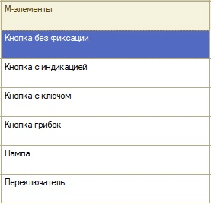
Для каждого элемента данной папки рассчитывать среднее от вложенных элементов, т.е., например для элемента «Кнопка без фиксации» средний % рассчитывать, как среднее значение укомплектованности по вложенным в папку элементам, а именно:
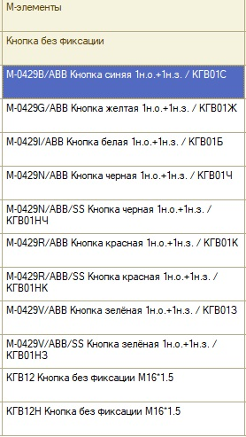
И так ниже по иерархии.
Также необходимо реализовать вызов обработки «Методика закупки комплектующих» по строке, на которой находится пользователь в справочнике «Внутреннее производство».
Настройки при открытии: Склад «Основной» и «Основной Тюмень», номенклатура – согласно строке из справочника «Внутреннее производство» с учетом вложенным элементов.

Постановщик ТЗ:

(должность) (подпись) (расшифровка) (дата)
Согласовано:

(должность) (подпись) (расшифровка) (дата)
Принято в работу:
Нач. IT отдела _______________ Смирнов Р.В. (_____/_____________/20____)

